Edd Mail
Manual de Usuario

Paso 1.
Una vez en ejecución, el programa mostrará una interfaz en donde se solicita un Email y un Password.
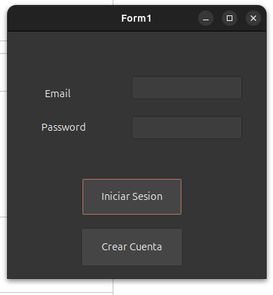
Estos serán verificados para confirmar que el usuario exista o esté en correcto uso.
Edd Mail
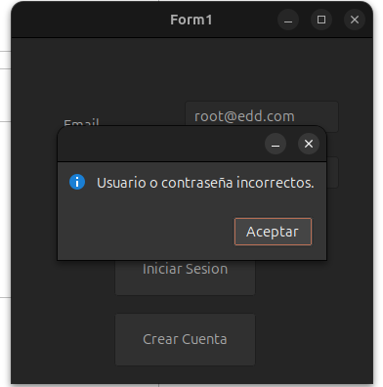
Una vez los datos sean correctos, se puede hacer uso del botón Crear Cuenta.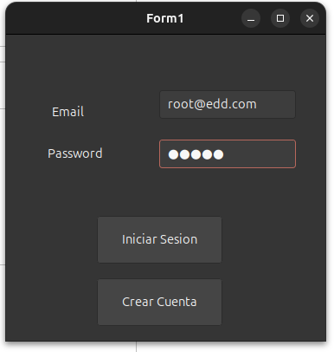
Paso 2. Una vez accediendo desde el usuario root, se mostrarán algunos botones con funciones específicas.
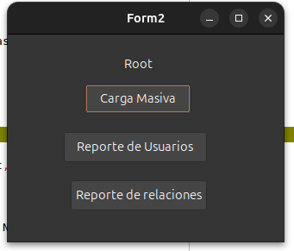

Paso3.
Para realizar la carga masiva es necesario que pueda acceder con el usuario roots y tener listo el archivo .json necesario.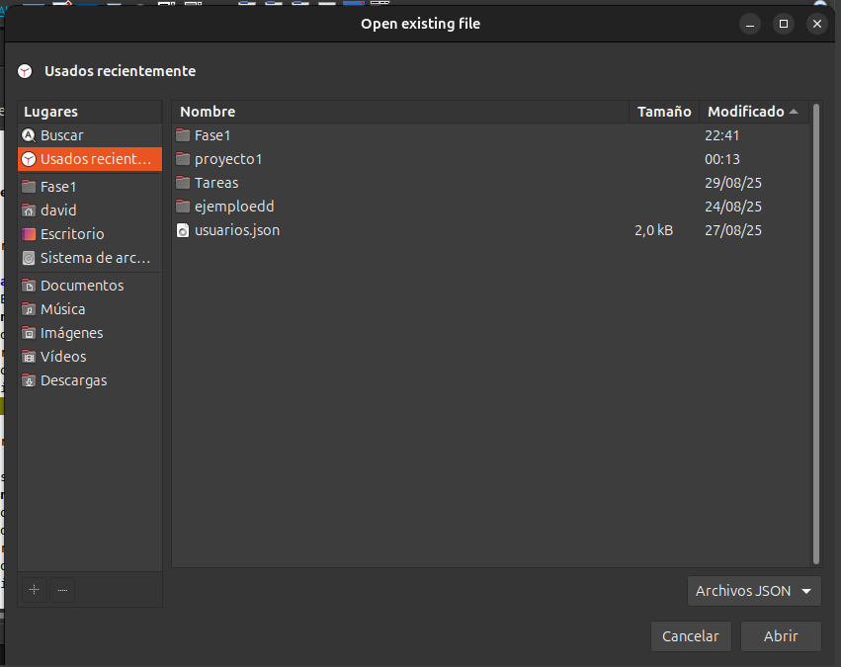

Se mostrará un mensaje cuando la carga haya sido completada
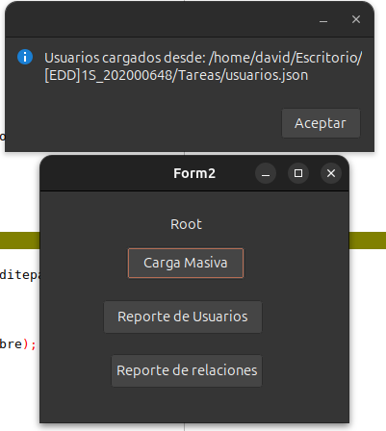
Se notificará una vez, para que pueda ser visible.

Para poder agregar una nueva cuenta, es necesario contar con los campos que se necesite y oprimir el botón crear cuenta
